Методические разработки.
Деловая игра по станциям «В поисках сокровищ в стране финансов»
Разработчики: Игнатова Е.А. – учитель истории
МАОУ СОШ № 3 г. Калининграда и Кравченко Е.И.
- учитель истории МАОУ СОШ № 4 г. Калининграда

Игра.
Технологическая карта
Продолжительность занятия – 80 минут.
Внеурочное мероприятие: классный час в форме игры.
Тема: «Путешествие по стране финансовой грамотности». Игра по станциям «В поисках сокровищ».
Проблема: выяснить, какие ценности в жизни человека являются истинными.
Цель: развитие у учащихся интереса к изучению вопросов финансовой грамотности, формирование понимания рационального поведения в мире финансов.
УУД:
Предметные:
- Актуализировать знания по финансовой грамотности
Личностные:
- Осознание необходимости получения знаний по финансовой грамотности
- Развитие навыков сотрудничества со взрослыми и сверстниками
- Формирование установки на здоровый образ жизни, мотивации на бережное отношение к материальным и духовным ценностям
- Развитие самостоятельности и личной ответственности за свои поступки
- Способствование социально-ориентированному взгляду на мир
Метапредметные:
Познавательные:
- Умение осуществлять направленный поиск информации из разных источников
- Умение объяснять понятия и явления
- Готовность обрабатывать и использовать ранее полученную информацию из разных источников
Регулятивные:
- Умение адекватно принимать оценку взрослых и сверстников
- Умение планировать свои действия
- Умение прогнозировать и оценивать свои действия
Коммуникативные:
- Готовность слушать собеседника, вести диалог
- Умение формулировать и аргументировать свою точку зрения
- Умение договариваться о распределении функций и ролей в совместной работе
- Готовность конструктивно решать конфликты

Методы: эвристическая беседа с элементами дискуссии, активные, интерактивные методы, методы технологии критического мышления

Форма: Игра по станциям. Цель: развитие навыков коммуникации в группе, умения распределять роли, обрабатывать и использовать ранее полученную информацию из разных источников в новых условиях.

Оборудование, дидактический материал: компьютер, мультимедиапроектор, карточки с изображениями нерационального использования ресурсов, раздаточный материал с заданиями, задачами, ребусами, схемами-цепочками, кроссвордами.

Ход занятия:
Учащиеся делятся на 4 команды с помощью упражнения «Броуновское движение».
Перед каждой командой цель: пройти 4 станции « Дом», «Магазин», «Банк», «Транспорт и путешествия», где учащихся ждут испытания в виде кроссвордов, задач, ситуаций, требующих рационального решения, упражнений по развитию речи, аналитического и образного мышления. За каждое выполненное задания ребята получают баллы. Время пребывания на станции ограничено 10-12 минут.
В завершении путешествия по станциям ребята возвращаются на ту, с которой начали и получают список «сокровищ», которые они приобрели в результате поисков.
Учащиеся смотрят фрагмент мультфильма «Алеша Попович и Тугарин Змей». Задача учащихся: Выяснить, как к вопросу о богатстве отнеслись герои мульфильма.
-В чем настоящее богатство? Работа с распечатками « Пословицы о «сокровищах»».
Рефлексия. Анализ игры. Учитель опрашивает мнения учащихся о том, как проходила игра.
- Что нового узнали в процессе игры?
- Какие задания было выполнить легко?
- Что было сложно выполнять и какие сложности вообще возникали?
- Почему что-то не получилось, если не получилось?
- Что помогало в процессе работы над заданиями?
Синквейн
Подведение итогов, вручение сертификатов.

Материал для учителя:
Преподаватель на подобном мероприятии является менеджером процесса игры. Он направляет, организует деятельность учащихся и ведущих станций. Также учитель подготавливает пакет заданий для каждой станции и сертификаты.
Перед началом игры учитель объявляет о завершении «путешествия по стране финансовой грамотности». И, чтобы стать полноправными гражданами этой страны, учащимся предстоит сдать экзамен и в завершении получить сертификат о повышении финансовой грамотности. Учитель назначает 4 старшеклассников ведущими станций, задача которых выдать задания, следить за выполнением и фиксировать результаты в сводную таблицу по своей станции. Подсчитывать результаты.
В завершение игры учитель ориентирует учащихся на вечные ценности с помощью работы с сюжетом мультфильма и раздаточным материалом « Пословицы о сокровищах».
Проведение рефлексии.
Подведение итогов и выдача сертификатов.

Материал для учащихся :
Учащиеся делятся на 4 команды с помощью упражнения «Броуновское движение».
Команды должны пройти все 4 станции «Дом», «Магазин», «Банк», «Транспорт и путешествия». Все задания в приложениях.

Задания на станции «Дом»:
1.Не водя рукой по линии, а лишь следя глазами, определить какие буквы соответствуют цифрам. Написать отгаданное слово (бережливость, расточительность, скупость, расчетливость). - 4 балла
2. Разгадать шифр с помощью ключа, дать определение понятия (экономичность).- 10 баллов.
3. Задачи о рациональном использовании ресурсов.- 6 баллов, по 2 балла за каждую правильно решенную.
4. Предлагается ситуация, где необходимо проявить себя как человека, обладающего знаниями финансовой грамотности, рационально подойти к решению вопроса.- 5 баллов.
5. Работа с иллюстрацией: Что помогает экономить семейный бюджет?- 5 баллов
Итого: 30 баллов

Задания на станции «Магазин»:
- Превращения слова «купить». Упражнение для развития речи. – 7 баллов
- Ребусы по 2 балла за правильный ответ. Итого- 8 баллов.
- Задачи (по 1, 2 , 2 балла)
- Распределить фразеологизмы на две группы, соединив стрелочкой с их значением.- 8 баллов (за каждое верное -1 балл)
- Лабиринт – 2 балла
Итого: 30 баллов
Задания на станции «Банк»:
- Работа над проблемой, обозначенной по тексту. – 5 баллов.
- Лабиринт. Найди путь, проходящий через наименьшее количество точек. – 5 баллов.
- Сканворд.- 10 баллов
- Неправильные пословицы.- 5 баллов
- Заполнить схему о функциях банка.- 5 баллов.
Итого: 30 баллов.

Задания на станции «Путешествия и транспорт»:
- Лабиринт – 2 балла
- Задачи (4 задачи) - 8 баллов (по 2 балла за каждое верное решение)
- Проблемное задание – 10 баллов
- Проблемное задание -10 баллов
Итого: 30 баллов.

Всего команды должны набрать 120 баллов.

В завершении путешествия по станциям ребята возвращаются на ту станцию, с которой начали и получают список «сокровищ», которые они приобрели в результате поисков .
Учащиеся смотрят фрагмент мультфильма «Алеша Попович и Тугарин Змей». Задача учащихся: Выяснить, как к вопросу о богатстве отнеслись герои мульфильма.
-В чем настоящее богатство? Работа с распечатками « Пословицы о «сокровищах»».

Рефлексия. Анализ игры. Учитель опрашивает мнения учащихся о том, как проходила игра.
- Что нового узнали в процессе игры?
- Какие задания было выполнить легко?
- Что было сложно выполнять и какие сложности вообще возникали?
- Почему что-то не получилось, если не получилось?
- Что помогало в процессе работы над заданиями?
Учащиеся приходят к выводу, что настоящее богатство: терпение, трудолюбие, знания, отзывчивость, друзья, бережливость, здоровье, разум, умение планировать, умение развивать свои таланты и способности, сама жизнь.
Составление синквейна.
Подведение итогов. Получение сертификатов.

Приложение 1
Задания для работы на станции «Дом»
Задание 1.
Не водя рукой по линии, а лишь следя глазами, определить какие буквы соответствуют цифрам. Написать отгаданное слово - 4 балла

1 | 2 | 3 | 4 | 5 | 6 | 7 | 8 | 9 | 10 | 11 | 12
И | Ж | Б | Л | Е | В | Р | О | Е | Ь | Т | С

1 | 2 | 3 | 4 | 5 | 6 | 7 | 8 | 9 | 10 | 11 | 12 | 13
С | Ё | Р | А | Ч | Л | Т | И | В | Ь | О | Т | С

1 | 2 | 3 | 4 | 5 | 6 | 7 | 8 | 9 | 10 | 11 | 12 | 13 | 14 | 15 | 16
Р | С | А | О | Т | И | Ч | Л | Е | Т | Ь | О | Н | С | Ь | Т

1 | 2 | 3 | 4 | 5 | 6 | 7 | 8
У | С | К | О | С | П | Ь | Т

Задание 2.

Разгадать шифр с помощью ключа, дать определение понятия - 10 баллов.

Э - К – О

Ь - - Н

Т – С - М

Задание 3.
Задачи - 6 баллов, по 2 балла за каждую правильно решенную.
Задача 1.
1 киловатт-час электроэнергии стоит 1 рубль 80 копеек. Счетчик электроэнергии 1 ноября показывал 12625 киловатт-часов, а 1 декабря показывал 12802 киловатт-часа. Какую сумму нужно заплатить за электроэнергию за ноябрь? Ответ дайте в рублях. (2 балла)
Задача 2.
В квартире, где проживает Алексей, установлен прибор учёта расхода холодной воды (счётчик). 1 сентября счётчик показывал расход 103 куб.м воды, а 1 октября — 114 куб.м. Какую сумму должен заплатить Алексей за холодную воду за сентябрь, если цена 1 куб.м холодной воды составляет 19 руб. 20 коп.? Ответ дайте в рублях. (2 балла)
Задача 3.
Отец получает 15000 рублей, а мама 8000 рублей в месяц. Сколько денег они зарабатывают за один год. Смогут ли они на деньги, заработанные за год, купить автомобиль за 250000 рублей, если половина зарплаты уходит на бытовые расходы? (2 балла)
Задание 4.
Представьте себе, что вы в течение года собрали в копилку 6000 рублей. Пришло время тратить деньги. У вас много желаний и потребностей. Сделайте наиболее рациональный выбор. (10 баллов)

Вид товара и услуги, которые вы мечтаете приобрести | Цена товара в зависимости от его марки и качественных характеристик
Сотовый телефон | Nokia 1200  1800 рублей | Nokia 5200 Red  5800 рублей | Sony-Ericsson  K-510  4200 рублей | Sony-Ericsson W200  3100 рублей
Путёвка в летний лагерь | Лет. лагерь «Радуга»  (Ст. Оскол)  800 рублей | Лет. лагерь  «Космос»  (Ст.Оскол)  1200 рублей | Лет. лагерь  «Орленок»  (г.Туапсе)  2400р рублей | Лет. лагерь «Дружба»  (Анапа)  2100рублей
Подарок маме (серьги) | Серебряные серьги  240 рублей | Золотые серьги  2200рублей | Золотые серьги 4000 рублей | Золотые серьги  6000рублей
Подарок папе (новая бритва) | Braun B  600 рублей | Braun HS555  800 рублей | Braun HS 890 1000 рублей | Braun B550 1200 рублей

Задание 5.
Работа с иллюстрацией. Помоги Алёше сэкономить семейный бюджет. Дай ему 5 советов, что нужно исправить.- 5 баллов
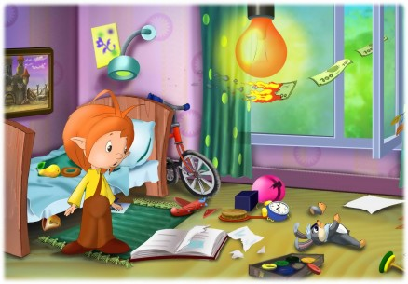

Задания для работы на станции «Магазин»
Задание 1.
Превращение слова «купить»: вставь разные пропущенные приставки. Как при этом изменится значение слова? (7 баллов)
А) Половцы потребовали, чтобы князя Игоря … купили за две тысячи серебряных гривен.
Б) По-нашему говорила рыбка,
Домой в синее море просилась,
Дорогою ценой … купалась.
В) Кум Тыква каждый год …купал по одному кирпичу для своего будущего домика.
Г) На монеты, которые вырастут на дереве, Буратино собирался … купить множество курток для папы Карло.
Д) Сделка должна быстро …купиться.
Е) Водяная Крыса заглянула к Белке и рассказала, как Филин … купил все продукты в округе.
Ж) – Дело в том, что он сам решил заняться производством консервов. Уже и оборудование … купил.

Задание 2.
Разгадайте ребусы по 2 балла за правильный ответ. Итого- 8 баллов.
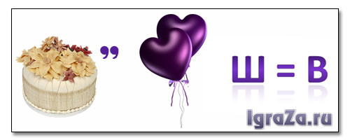


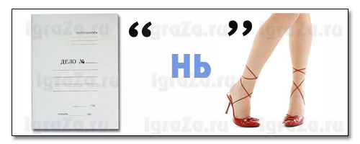
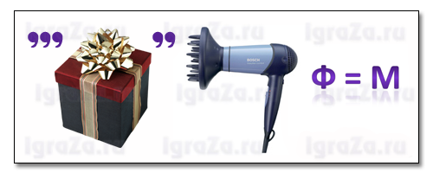

Задание 3.
Реши задачи (5 баллов)
Задача 1. (1 балл)

Антон Иванович решил сходить в магазин, а для этого ему необходимо выяснить, сколько у него денег. Он выложил их на стол.
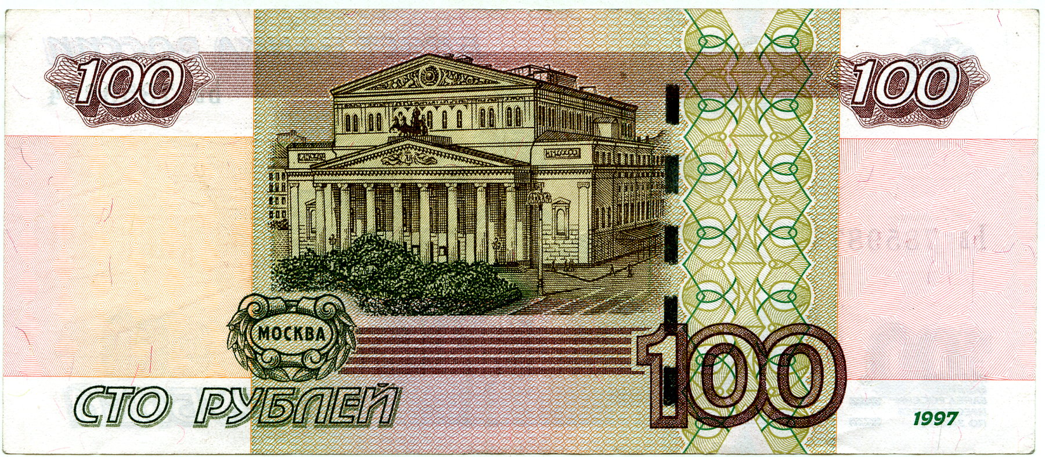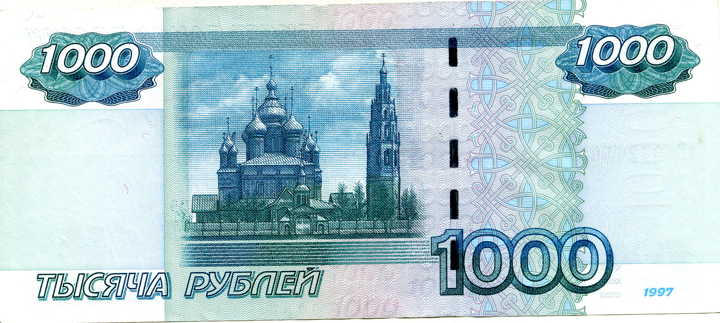

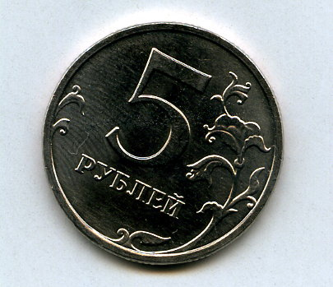

Сколько денег у Антона Ивановича?
Обведи номер ответа.
1) 345 р.
2) 3045 р.
3) 3405 р.
4) 30405 р.

Задача 2.
Телевизор стоит 16000рублей, а мобильный телефон 4 000 рублей. Плеер стоит в 10 раз меньше, чем телевизор и телефон вместе. С помощью какого выражения можно узнать стоимость плеера? (2 балла)
1) 16000 + 4000: 10
2) 16000 + 4000 – 10
3) (16000 + 4000): 10
4) (16000 + 4000) х 10

Задача 3.
Петя пришел в магазин и накупил сладостей на 75 руб. В кошельке у него были такие монеты. Предложи свои варианты оплаты покупки без сдачи. (2 балла)
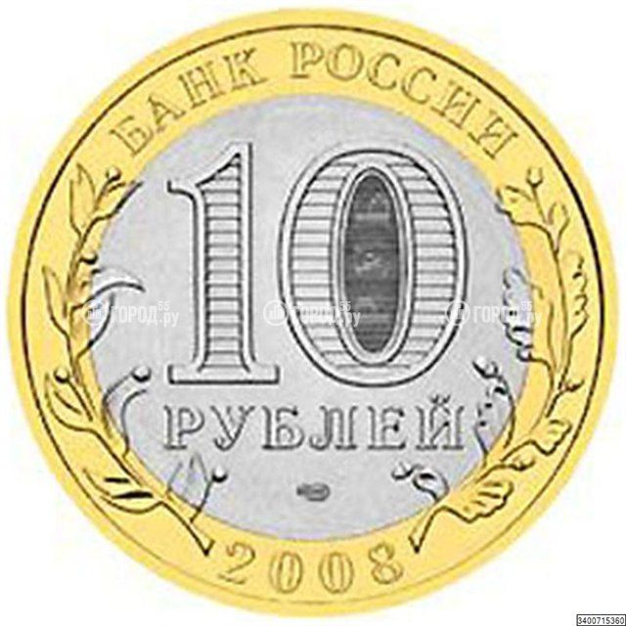

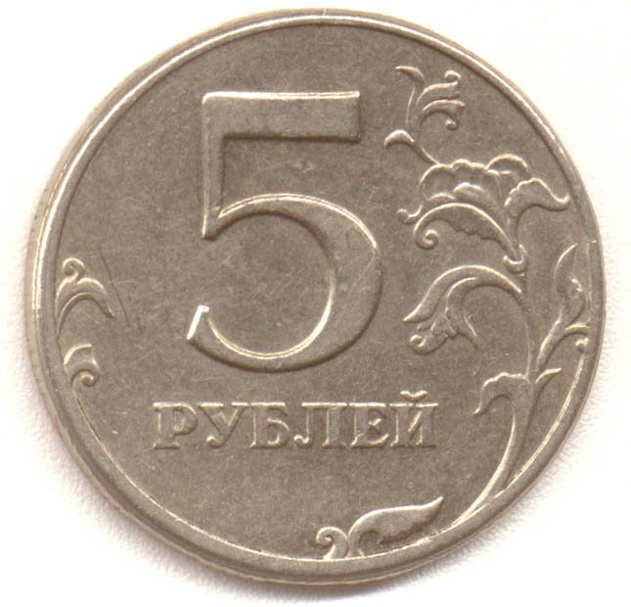

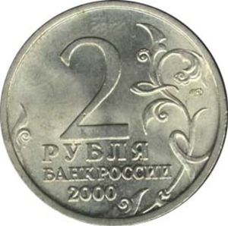



Предложи свои варианты оплаты покупки без сдачи. Запиши их в таблицу.
 | Вариант 1 | Вариант 2 | Вариант 3
10 руб | 5 монет
5 руб | 4 монеты
2 руб | 2 монеты
1 руб | 1 монета
Итого | 75 руб | 75 руб | 75 руб

Задание 4.
Распределить фразеологизмы на две группы, соединив стрелочкой с их значением.- 8 баллов (за каждое верное -1 балл)
Капля в море.  Раз-два и обчёлся.  Кот наплакал.  Хоть пруд пруди.  Хоть отбавляй | Много  Мало | Куры не клюют.  Тьма-тьмущая  По пальцам можно пересчитать.

Задание 5.
Лабиринт – 2 балла. Помоги Буратино найти в магазине книжный отдел, чтобы он смог купить «Азбуку»

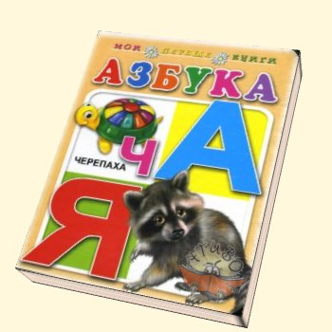

Задания для работы на станции «Банк»
Задание 1. (5 баллов)
Великий американский ученый изобретатель Эдисон был плохим коммерсантом. Изобретенный Эдисоном многоканальный телеграф принес телеграфной компании «Вестерн Юнион» баснословную прибыль. За передающее устройство компания предложила Эдисону 110 тысяч долларов. Он согласился, но при условии, что компания выдаст ему не всю сумму сразу, а будет выплачивать по 6 тысяч долларов в год в течение 17 лет. Если бы он взял всю сумму сразу и вложил в какое-нибудь надежное предприятие 100 тысяч долларов, одни только проценты с вклада могли составить 6 тысяч долларов в год. «Вестерн Юнион», Разумеется, сразу согласилась на такие условия, положила 100 тысяч долларов в банк и в течение 17 лет отдавала Эдисону проценты со вклада. Через 17 лет компания взяла вклад из банка.
Почему компания согласилась на условие Эдисона?
Во сколько обошлось компании его изобретение?
Задание 2.
Лабиринт. Найди путь, проходящий через наименьшее количество точек. – 5 баллов.
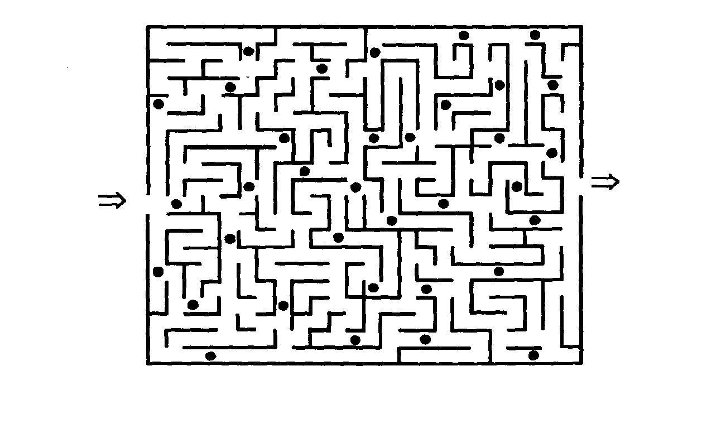

Задание 3.
Сканворд.- 10 баллов
В сканворде спрятано 10 понятий, которые связаны с банком. Найди их.
Р | А | С | Б | Е | Р | К | Н | И | Ж | К | А
П | О | Н | К | Л | И | Б | А | Н | К | И | Р
К | Л | К | Р | Е | Д | И | Т | А | М | Ц | О
П | Р | О | Ц | Е | Н | Т | У | Ф | Ч | Ц | Ш
М | Л | У | К | Д | Д | Е | П | О | З | И | Т
Б | А | В | К | Л | А | Д | Ч | И | К | Л | Д
К | Л | У | М | Б | С | Ч | Ё | Т | С | В | Х
П | Р | И | П | О | Т | Е | К | А | Ю | Ц | Е
М | У | К | О | С | П | Е | Р | Е | В | О | Д
Щ | С | С | У | Д | А | Х | О | Д | О | Л | К

Задание 4.
Неправильные пословицы.- 5 баллов
Исправь ошибки в пословицах и поговорках.
От бобра бобра не ищут.
Крутиться как булка в колесе.
Подальше возьмёшь, поближе положишь.
Бесплатный сыр бывает только в микроволновке.
Рубль теряет цент.

Задание 5.
Буратино стал рисовать схему работы банка. Мальвина заглянула ему через плечо и сказала: «Ты всё напутал!». Помоги Буратино сделать задание правильно, дорисуй на схеме стрелочки.
Банк

Сохранить сбережения
Дать в долг

Кредит
Депозит

Проценты

Вкладчик
Заёмщик

Задания для работы на станции «Путешествие и транспорт».
Задание 1.
Лабиринт – 2 балла. Помоги друзьям добраться домой.

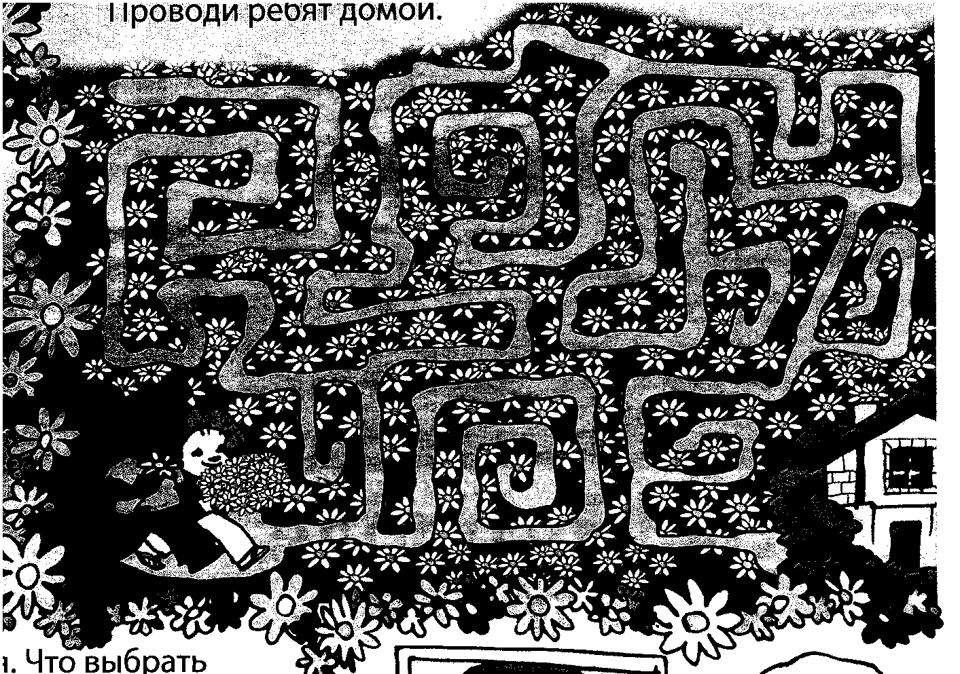

Задание 2.
Решите задачи – 8 баллов.
Задача 1. (2 балла)
Аня купила проездной билет на месяц и сделала за месяц 41 поездку. Сколько рублей она сэкономила, если проездной билет на месяц стоит 580 рублей, а разовая поездка — 20 рублей?
Задача 2. (2 балла)
Семья Скруджа Макдака состоит из 4 человек (он сам и его три племянника – Билли, Вилли, Дилли). Они живут в городе. У них есть дача в деревне Даковка. До дачи можно добраться городским автобусом или на автомобиле. Билет на автобус стоит 25 монет. Автомобиль потребляет 10 л бензина. Литр бензина стоит 6 монет. Скрудж отправился на дачу. Посоветуй Скруджу, какой транспорт наиболее выгодный. А какой транспорт выберет Скрудж, если захочет взять с собой племянников?
Задача 3. (2 балла)
От города до Простоквашино можно проехать на автобусе с пересадкой в Ромашково или на электричке с пересадкой в Холмово. Время движения автобусов и электричек указано на схеме. Какой путь выгоднее, если известно, что в Ромашково надо ждать автобуса 5 мин, а нужная электричка из Холмова отправляется в Простоквашино через 20 мин?
Задача 4. (2 балла)
Сколько пассажиров должно участвовать в поездке, чтобы было выгодно ехать автобусом? Автомобилем?
Заполните таблицу:

Количество пассажиров | Стоимость поездки на автобусе, монет | Стоимость поездки на автомобиле, монет | Вывод: выгоднее ехать на
1  2  3  4 | 25  __  __  __ | 60  60  60  60 | Автобус  ________  ________  ________

Задание 3. (10 баллов)
В Австралии фермеры одного штата решили снизить свои затраты, сэкономив на заборах. Чтобы не тратить деньги на их строительство, они выписали из Аргентины кактус опунцию. Опунция быстро растет, не требует специального ухода, и из неё получается самая надёжная колючая живая изгородь: ни один вор не пролезет.
Сэм решил купить опунцию и потратил на её семена 160 долларов. А Дик решил огораживать свой участок досками и для строительства изгороди нанял двух работников, заплатив им по 40 долларов каждому.
У Сэма получилась живая изгородь длиной 8 км, а у Дика – дощатый забор в 2 раза короче. Материалы на 1 км забора стоили Дику 20 долларов.
Кто из соседей потратил на забор больше?
Какова себестоимость забора у Сэма и у Дика?
Кто из них сэкономил?

Задание 4. (10 баллов)
У Сэма изгородь вышла на славу. Но потом колючий забор разросся так, что потеснил пшеницу. Сэм нанял 10 работников и заплатил по 5 долларов каждому, чтобы они вырубили кактусы. Но опунция выросла снова. Сэм нанял тракториста и заплатил ему 10 долларов за работу и ещё 3 доллара за топливо, чтобы он выкорчевал с поля кактусы. Но живучая опунция опять выросла.
Тогда Дик сказал Сэму, что есть гусеницы – кактобластис, которые едят кактусы. Сэм выписал из Аргентины гусениц, партия которых обошлась ему в 58 долларов. Через 3 года гусеницы съели все кактусы. И всё это время раз в год Сэму приходилось нанимать тракториста и очищать поле от кактусов.
А у Дика все эти годы так и стоял прежний дощатый забор.
Кто из друзей и сколько действительно сэкономил?

Список источников и литературы:
- Авденин В. Азбука финансовой грамотности. - 2006
- Горяев А., Чумаченко В. Финансовая грамота для школьников. Спецпроект Российской экономической школы по личным финансам. – 2010.
- Горяев А., Чумаченко В. Финансовая грамота. Спецпроект Российской экономической школы по личным финансам. – 2009.
- Смирнова Т.В., Проснякова Т.Н. Путешествие в компании Белки и ее друзей. Задачник – рабочая тетрадь по экономике. 2-3 класс. В 2-х частях. – Самара, Издательский дом «Федоров», 2007.
- Холодова О.А. Юным умникам и умницам: Задания по развитию познавательных способностей (8-9 лет), Методическое пособие, 3 класс. – 5-е изд, прераб. – М.: Издательство РОСТ, 2012. – 244 с.

Интернет-ресурсы:
Азбука денег - http://usovi.ru/uroki_sovi/money/index.php?page=block&block_id=1
Аликина О. В. Введение экономических знаний в обучение младших школьников Фестиваль педагогических идей «Открытый урок» - http://festival.1september.ru/
Загадки и ребусы - http://www.collection-zagadok.ru/zagadki-cat47.html -
Загайнова Е. Экономическая викторина «Сказки Пушкина глазами экономиста» -
http://www.igraza.ru/page-10-1-11.html
Землянская Е. Экономика для младших школьников Фестиваль педагогических идей «Открытый урок» - http://festival.1september.ru/
Игры по экономике - http://basic.economicus.ru/igroteka/
Материалы по экономике для малышей, рабочая тетрадь, разработки уроков- monk-scool6.ucoz.ru
Попова Татьяна, Меньшикова Ольга, Кнышова Лариса. Экономика для малышей, или
Как Миша стал бизнесменом - http://www.solnet.ee/school/p8_50.html
Свергунова Т. Ю. Игровое занятие «Путешествие в страну «Сказочная экономика» - http://doshvozrast.ru/konspekt/poznovrazv104.htm
Социальная сеть работников образования - http://nsportal.ru
Автономов В.С., Голдстин Э. Экономика для школьников - http://www.bibliotekar.ru/biznes-63/index.htm
Экономические загадки для школьников - http://zanimatika.narod.ru/Narabotki12.htm

